ALCALDÍA Y EMPOPASTO, SOCIALIZARON SEGUNDA FASE DEL PROYECTO DE LA CARRERA 27 ENTRE CALLES 10 Y AVENIDA PANAMERICANA
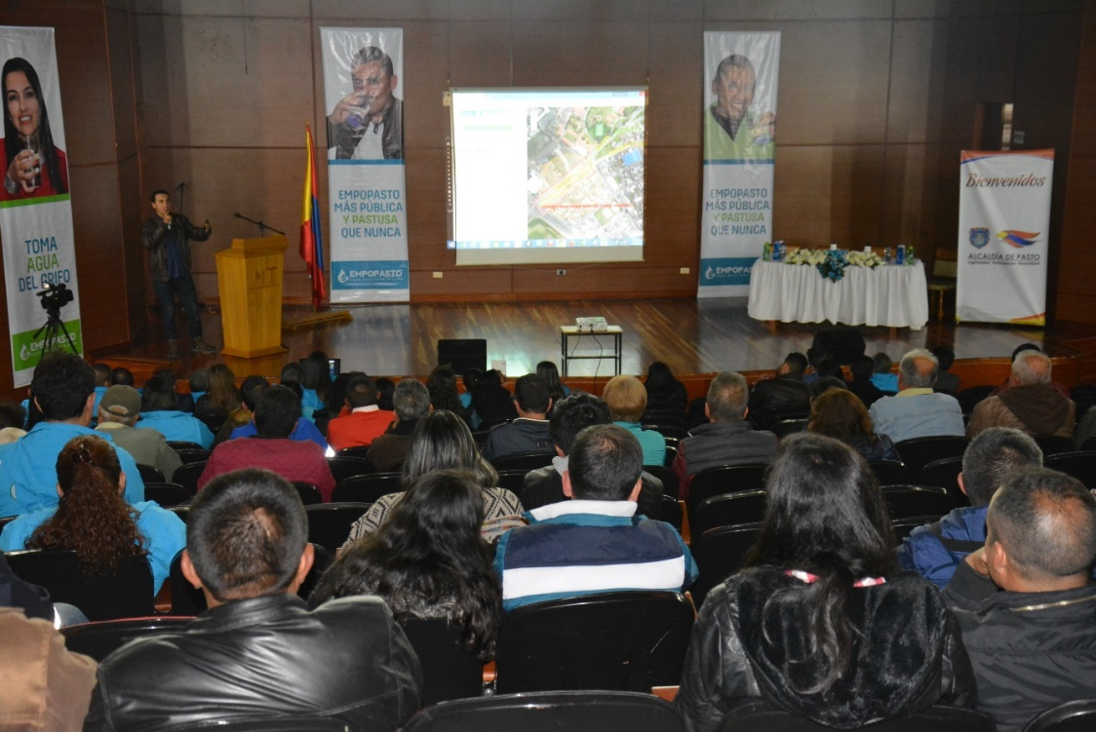
La Alcaldía de Pasto y Empopasto, socializaron ante la comunidad, detalles de las cuatro fases del proyecto de construcción del colector separado y mejoramiento hidráulico de las redes de acueducto colector Mijitayo, en la carrera 27 entre calle 10 y avenida Panamericana que iniciará el lunes 21 de mayo. El proyecto que beneficiará a más de 95 mil personas tendrá un costo de $5.460 millones de pesos y se ejecutará en un plazo de seis meses.
El Gerente de Empopasto, Oscar Parra Erazo, explicó que en el marco de la fase dos de este proyecto, se instalará una red hidrosanitaria para colectores fluviales y actualizará los sistemas de acueducto. “Más de 600 metros en cada caso de tubería que va a tener una vida útil de cerca de 50 años. El alcantarillado pluvial, aumentará en cuatro veces su capacidad, permitiendo un manejo adecuado de la canalización de las aguas de la quebrada Mijitayo”, señaló el funcionario, quien agregó que para esta obra se contará con un plan muy riguroso de manejo de tránsito, ambiental y de atención al ciudadano.
“Una vez finalizado el proyecto, soñamos una avenida estructurante, con un criterio ambiental, dando privilegio al transporte público, peatón y al ciclista. Será una avenida verde, muy fluida y que nos permitirá la conexión del sistema galeras hacía el río Pasto”, puntualizó el Gerente Oscar Parra Erazo.
La obra traerá entre algunos beneficios: mayor capacidad, continuidad y calidad de servicio con la optimización y mejoramiento de las redes de acueducto; separación de los flujos sanitario y pluvial de las áreas de drenaje Mijitayo, con gran capacidad de recolección y transporte, lo que permite disminuir riesgos eventuales de inundaciones en el sector; contar con la infraestructura hidrosanitaria necesaria para desarrollar futuros proyectos viales y urbanísticos en la zona y el mejoramiento de la calidad de vida de los ciudadanos.
Fanny Moreno, habitante del barrio Capusigra, calificó a esta como una obra excelente, teniendo en cuenta que es un proyecto encaminado a mejorar la calidad de vida de la ciudadanía. “Si queremos cambiar de modo de vida, tenemos que estar dispuestos a colaborar. Es una iniciativa con impacto en varios aspectos como el ambiental, estético y de progreso para el Municipio; por esta razón, una felicitación muy sincera a la Alcaldía y a Empopasto”.
Información: Gerente de EMPOPASTO S.A. E.S.P, Oscar Parra Erazo. Celular: 3225685744

Somos constructores de paz

ALCALDÍA DE PASTO SOCIALIZÓ Y SENSIBILIZÓ A LA COMUNIDAD SOBRE LA CAMPAÑA "TODOS UNIDOS CONTRA EL DELITO”
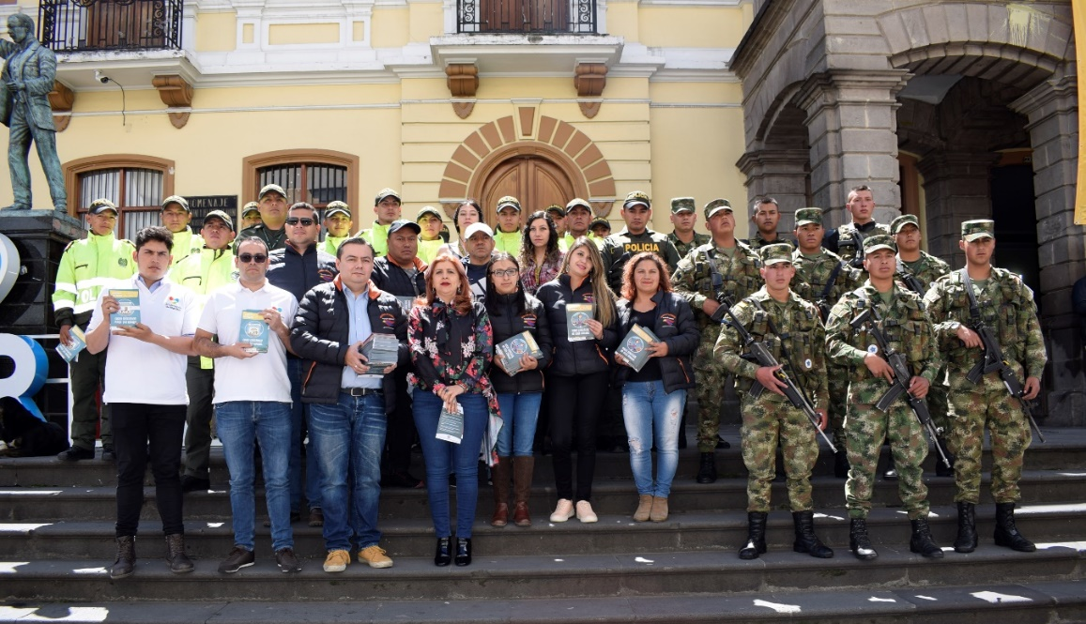
La Alcaldía de Pasto a través de la Secretaría de Gobierno, en articulación con la Gobernación de Nariño, la Policía Metropolitana, el Ejercito Nacional y la Fiscalía General de la Nación, realizaron el operativo de sensibilización y pedagogía de la campaña "Todos Unidos Contra el Delito" en la Comuna Uno específicamente en la zona céntrica de la ciudad.
Esta campaña se centra en las 12 comunas y los 17 Corregimientos del municipio y tiene como propósito combatir dos delitos de alto impacto como lo son el hurto en sus diferentes modalidades y el microtráfico.
La Secretaria de Gobierno, Carolina Rueda Noguera manifestó: “queremos, a través de unas estrategias pedagógicas, empoderar a la ciudadanía, para que pueda asumir medidas de autoprotección, autocuidado y evitar los hurtos como: el raponeo, el cosquilleo, hurtos a residencias o a establecimientos públicos. De igual manera, combatir el microtráfico, un delito que nos tiene muy agobiados en el municipio, intentamos generar en la ciudadanía una corresponsabilidad, la comunidad debe estar activa, dando el parte respectivo a las autoridades, informando, denunciando y convirtiéndose en veedores para luchar contra estos delitos” puntualizó la funcionaria.
Por su parte, el Profesional de Apoyo a la Gestión, Seguridad y Convivencia Ciudadana Departamental Roberto Betancourt indicó que esta campaña tiene dos objetivos fundamentales, en primer lugar, la prevención y sensibilización, y en segundo lugar, lo relacionado al tema operacional e investigativo. “El día de hoy nos hemos reunido con la institucionalidad, con quien diseñamos la campaña y llegamos a los puntos de mayor afectación donde se presenta el hurto y el microtráfico, haciendo la invitación a la ciudadanía para que prevenga el delito como una primera medida”, explicó el profesional.
Jairo Paz, Monitor Deportivo Independiente, reconoció el trabajo de la Administración Local en esta iniciativa y expresó “es una campaña de cultura y como buenos ciudadanos debemos prevenir, hay que estar atentos con la seguridad de las viviendas, con los mismos elementos que portamos, y saber protegernos, ojalá continúen con este tipo de campañas y programas de cultura ciudadana”.
Información: Secretaria de Gobierno, Carolina Rueda Noguera Celular: 3137652534

Somos constructores de paz

SECRETARÍA DE TRÁNSITO Y TRANSPORTE INTENSIFICARÁ OPERATIVOS DEPREVENCIÓN Y CONTROL CON MOTIVO DEL DÍA DE LA MADRE Y EL PUENTE FESTIVO
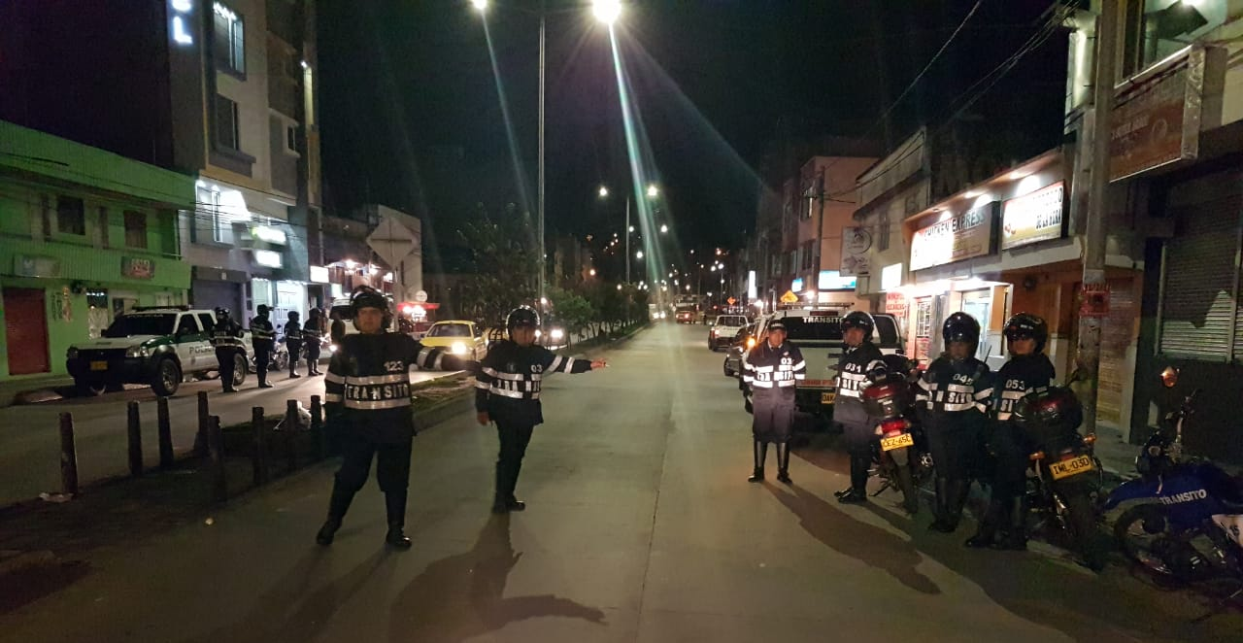
Con el objetivo de prevenir siniestros viales y garantizar la seguridad de todos los actores de la movilidad, en el marco de la celebración del Día de la Madre, la Alcaldía de Pasto a través de la Secretaría de Tránsito intensificará durante este fin de semana y puente festivo los operativos de control e inspección en distintos sectores de la ciudad.
“Desde la noche del jueves 10 de mayo estamos verificando no solamente que los conductores porten todos sus documentos al día (SOAT, revisión técnico-mecánica y licencias de conducción y tránsito), sino que tengan sus vehículos en óptimas condiciones mecánicas para que puedan movilizarse de manera segura y se minimicen los riesgos de causar accidentes”, explicó el secretario de Tránsito y Transporte, Luis Alfredo Burbano Fuentes.
Dijo además que, en los puestos de control, y conforme a los establecido en la ley, se estarán tomando muestras de alcoholemia y a los conductores se les entregarán recomendaciones sobre la importancia de acatar todas las normas de tránsito, recordándoles especialmente no manejar en estado de embriaguez.
“Creo que el peor regalo que le podemos dar a las madres es vernos involucrados en accidentes que dejen lesionados o víctimas fatales. Así que la invitación es a celebrar con responsabilidad y mucha mesura”, añadió Burbano Fuentes.
Indicó que por solicitud de los corregidores también habrá presencia del personal de Tránsito en corregimientos como San Fernando Catambuco, abarcando así las zonas urbana y rural del municipio.
Operativos contra ‘motadas’
De otra parte, el secretario de Tránsito también entregó un balance positivo del operativo que se cumplió la noche del jueves contra las denominadas ‘motadas’, en donde más de 100 personas, entre agentes de Tránsito y Policía Metropolitana, hicieron presencia en distintos sitios de Pasto.
“No podemos seguir permitiendo estas prácticas tan riesgosas para todos los actores de la movilidad. Así que continuaremos con nuestras intervenciones para que quienes participan de estas actividades se abstengan de seguirlas haciendo en las calles de la ciudad y no pongan en riesgo sus vidas y la de los ciudadanos”, concluyó el funcionario.
Información: Luis Alfredo Burbano Fuentes, Secretario de Tránsito y Transporte, celular 3002830264

Somos constructores de paz

CON PLANTÓN, MUJERES EN PASTO PIDEN JUSTICIA ANTE EL CASO DE LAURA MARÍA NAVARRO GOMAJOA
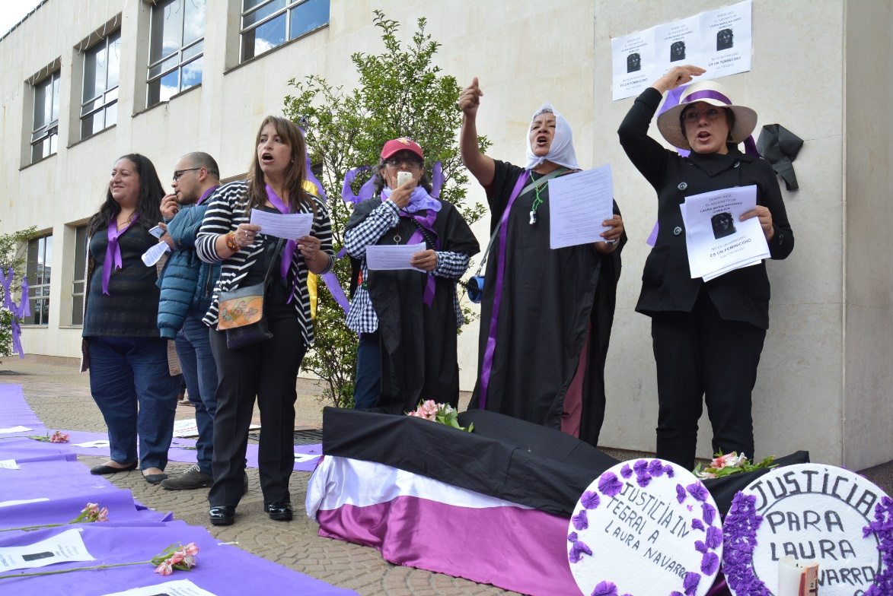
Con pancartas, arengas y pitos, alrededor de 40 mujeres, Secretaría de las Mujeres, Orientaciones Sexuales e Identidades de Género de la Alcaldía de Pasto, Consejo Ciudadano de Mujeres, Mesa Departamental de Mujeres de Nariño, junto con la concejala Socorro Basante, se aglomeraron frente a la sede del Palacio de Justicia de Pasto, para apoyar el plantón realizado por organizaciones sociales de mujeres, para reclamar una condena ejemplar por el crimen de Laura María Navarro Gomajoa, de 21 años de edad, quien perdió la vida a manos de su compañero sentimental a finales del mes de octubre del año 2017.
La audiencia realizada en Instituto Nacional Penitenciario y Carcelario INPEC, la Juez condenó a Juan David Obando Acosta, compañero sentimental de la víctima a 150 meses de prisión, lo que equivale a 12 años y cinco meses, por el delito de homicidio agravado, sin beneficios, ante esto, Yadira Gomajoa madre de la víctima, con lágrimas en sus ojos indicó que, “mi hija perdió la vida a manos de su compañero sentimental y hasta ahora lo único que hemos agilizado es un preacuerdo, con una sentencia de 12 años, lo cual no es justo, para reponer el dolor de una madre, no es la pena que se le debería imponer a un asesino”.
La Secretaría de las Mujeres, Orientaciones Sexuales e Identidades de Género de la Alcaldía de Pasto hace un pronunciamiento frente a este caso, en cuanto al descontento que existe, ya que no se está garantizando penas ejemplarizantes, frente al tema de feminicidio, sino de homicidios agravados.
Así mismo, la concejala Socorro Basante indicó que, “hemos venido acompañado este proceso y lo que pedimos es justicia, ya que cada vez miramos más niñas asesinadas, violadas, desaparecidas, esto es un panorama muy triste, porque son las mujeres violentadas, no sabemos qué está pasando en nuestro país. Pedimos no más mujeres en situaciones como estas y continuaremos unidas por los derechos de todas nosotras”.
Información: Karol Eliana Castro Botero, Secretaría de las Mujeres, Orientaciones Sexuales e Identidades de Género, celular 3132943022
Somos constructores de paz

ALCALDÍA DE PASTO ACOMPAÑÓ A VICTIMAS DEL CONFLICTO ARMADO DEL DEPARTAMENTO EN CONMEMORACIÓN DEL DÍA DE LA MEMORIA Y SOLIDARIDAD CON LAS VICTIMAS
El municipio de Pasto, fue el anfitrión para que los representantes de la Mesa Departamental de Participación Efectiva de Víctimas de Nariño, expresarán a la ciudadanía de Pasto, todo su folklor y cultura mediante representaciones artísticas, musicales y gastronómicas que se hicieron presentes en algunas calles céntricas de la capital nariñense y que finalmente se concentraron en la plaza de Nariño. El evento estuvo además acompañado por las diferentes instituciones gubernamentales del orden local, departamental y nacional, así como por organizaciones no gubernamentales que han venido dinamizando este importante proceso.
Camilo Rodríguez Quispe, gobernador Indígena del Resguardo Refugio del Sol, del corregimiento de El Encano, representante por el municipio de Pasto en la Mesa Departamental de Victimas, manifestó, “hemos tenido diálogos muy importantes acerca de lo unidos que debemos estar y la continuación de acciones concretas de reivindicación y visibilización de lo que está sucediendo en nuestro departamento y especial con nuestra costa pacífica”.
Esta marcha que recorrió el centro de la ciudad se hizo en rechazo a la violencia contra los líderes y en rescate de los valores culturales, reunió a los municipios como Tumaco, organizaciones de víctimas, y la participación especial de representantes de los 7 pueblos indígenas, 10 consejos de la costa pacífica nariñense y el pueblo ROM de la ciudad de Pasto.
El Alcalde (e) Nelson Leíton Portilla, resaltó el papel del Estado frente al hecho de no olvidar, de reivindicar y por su puesto como Estado que no exista la repetición, frente a los hechos de violencia. “Por parte del municipio queremos decirles a la Mesa Departamental de Víctimas, que contarán con estos espacios que ellos han coordinado y ganado, para seguir contribuyendo al ejercicio de reparación”, enfatizó.
Información: Secretario de Desarrollo Económico, Nelson Leiton Portilla. Celular: 3104056170

Somos constructores de paz

SECRETARÍA DE SALUD Y EL PROYECTO BIEN NACER REALIZARON UNA NUEVA ENTREGA DE PAQUETES ALIMENTARIOS A MADRES GESTANTES CON BAJO PESO
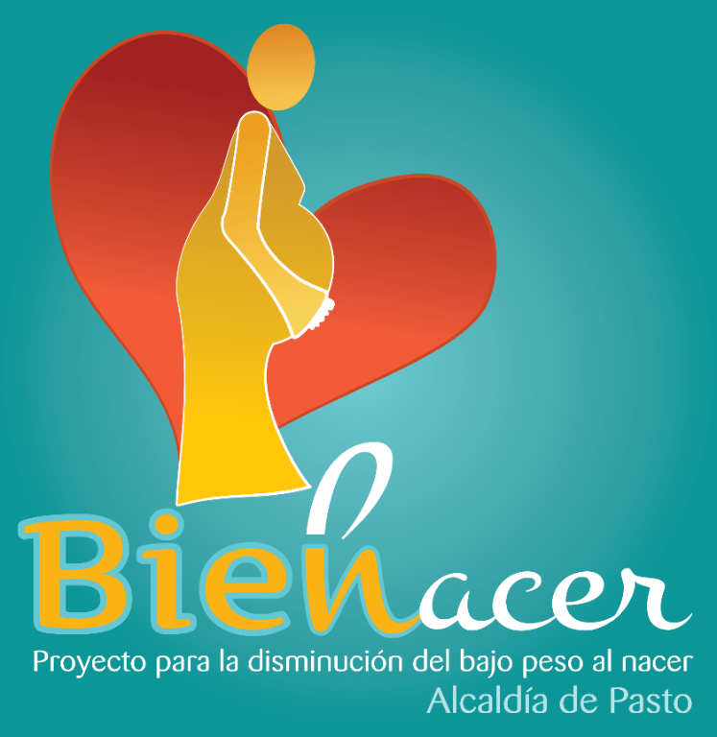
La Secretaría de Salud, a través del Proyecto para la disminución del bajo peso al nacer, BIEN NACER, en convenio con la Fundación Éxito, realizó la entrega de 300 paquetes alimentarios, a gestantes vulnerables, que permitirá fortalecer su estado nutricional.
Las gestantes beneficiarias de estos paquetes alimentarios pertenecen tanto al sector urbano, como al rural y fueron priorizadas luego de la convocatoria realizada por la Secretaría de Salud, entidad que acompaña de manera permanente a estas madres, realizando un seguimiento nutricional intenso.
Los paquetes alimentarios los cuales contienen frutas, verduras, leguminosas, lácteos y cereales, son entregados mensualmente y en la jornada de entrega se realizan acciones de sensibilización y capacitación sobre los cuidados que se debe tener durante el embarazo, sobre todo, la afectación por una inadecuada alimentación, uno de los factores que inciden en el bajo peso al nacer.
Información: Secretaria de Salud Diana Paola Rosero. Celular: 3116145813 dianispao2@msn.com

Somos constructores de paz

SECRETARÍA DE GOBIERNO REALIZÓ MESA DE TRABAJO PARA TEMAS DE SEGURIDAD EN PLAZAS DE MERCADO DEL MUNICIPIO
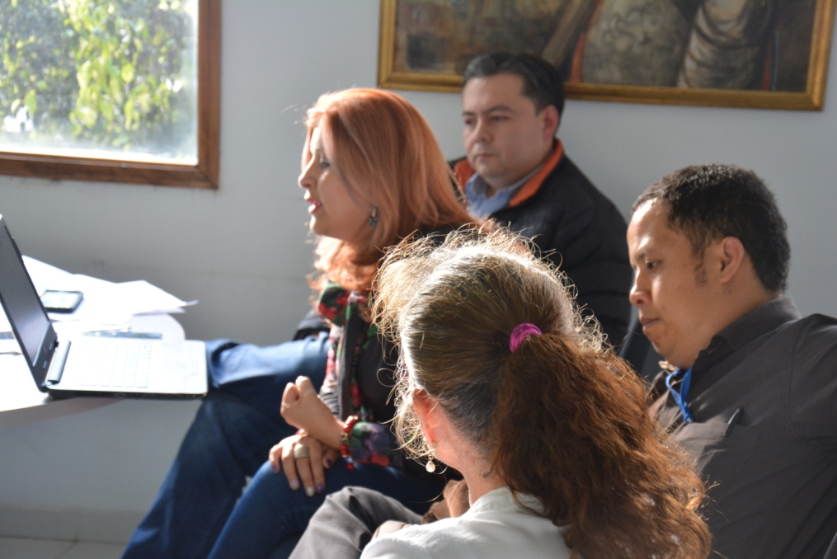
La Secretaría de Gobierno en acompañamiento de la Dirección Administrativa de Plazas de Mercado, Policía Metropolitana y Apoyo logístico, convocó a una mesa de trabajo por solicitud de la propia comunidad con el fin de hacer un análisis general en la seguridad de las plazas de mercado del municipio y con los usuarios de las mismas.
Por su parte, el Subsecretario de Justicia y Seguridad Gerardo Esteban Dávila manifestó que el propósito de esta mesa de trabajo es entrar en un dialogo franco y directo, en aras de determinar cómo la Secretaría de Gobierno puede coadyuvar los procesos tendientes a fortalecer la seguridad de las plazas de mercado.
“Para tal efecto, entramos analizar la posibilidad de dotar a través de un sistema de cámaras de seguridad, una video vigilancia enlazada directamente con la Policía Metropolitana. Pese que se habló de esa posibilidad, se tendría que entrar apropiar recursos conjuntos, principalmente provenientes de la Dirección de Plazas de Mercado, de igual manera la Secretaría de Gobierno, apoya esta importante tarea, toda vez que tenemos la experiencia dado de que en esta recae la responsabilidad directa de la video vigilancia de todo el municipio de Pasto”, explicó el funcionario.
Finalmente, el funcionario dijo, que se ha previsto una visita en las principales plazas de mercado, con el fin de analizar cuáles son los puntos que se requieren fortalecer con la videovigilancia, y al tiempo, analizar los rubros presupuestales que se van a disponer por parte de plazas de mercado y el apoyo técnico de la Secretaría de Gobierno y la Subsecretaria de Sistemas de Información.
Información: Subsecretario de Justicia y Seguridad, Gerardo Esteban Dávila. Celular: 3016502887

Somos constructores de paz
SECRETARÍA DE SALUD INFORMA QUE LA VACUNA CONTRA LA INFLUENZA ESTARÁ DISPONIBLE A PARTIR DEL 16 DE MAYO
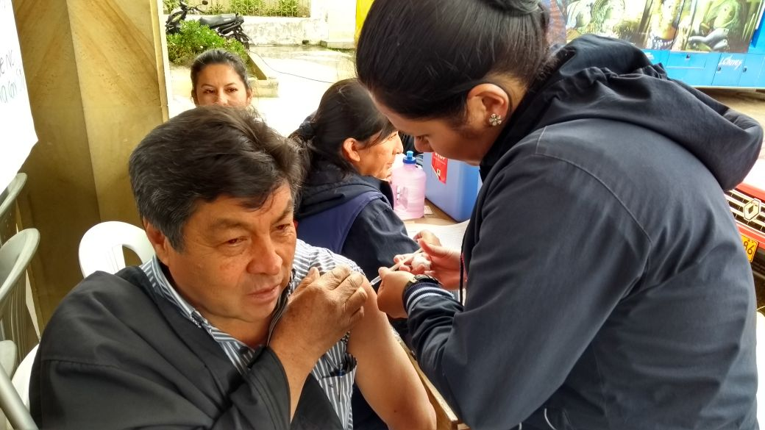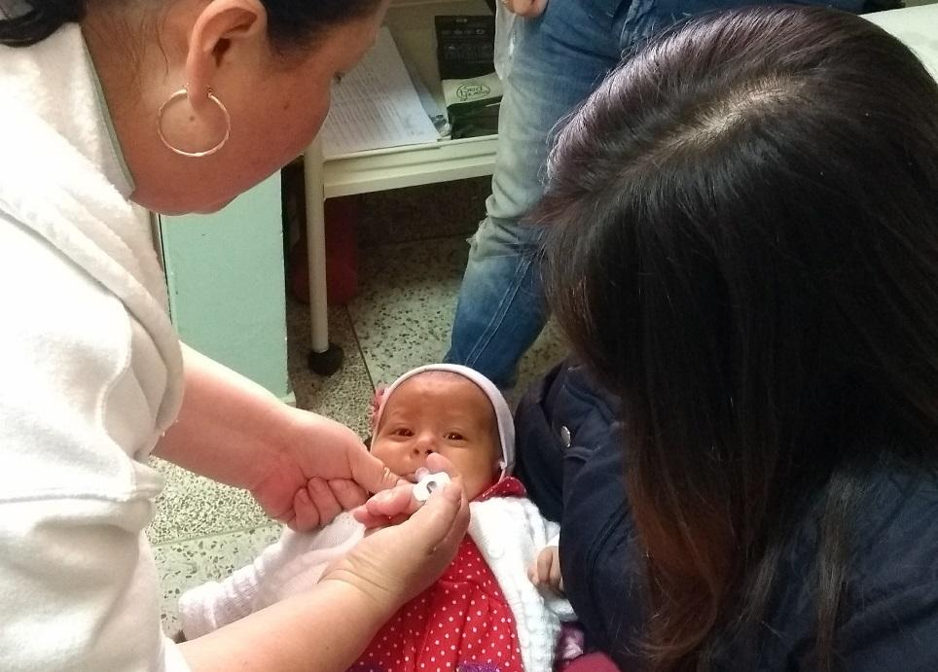
La Secretaría de Salud informó a toda la comunidad del municipio de Pasto que, a partir del 16 de mayo, se podrá encontrar la vacuna contra la influenza, en los centros de salud asignados.
De acuerdo con los lineamientos impartidos por el Ministerio de Salud y Protección Social, la población objeto para ser aplicada esta vacuna, son: niños y niñas de 6 a 11 meses de edad (meta 3475), niños y niñas de 12 a 23 meses de edad (meta 5067), gestantes a partir de las 14 semanas de embarazo (2681 gestantes) y adultos mayores de 60 años en adelante (19.278 personas).
Desde la Secretaría de Salud se hace entrega del biológico a las siguientes Instituciones Prestadoras de Servicio de salud (IPS): Salud ESE – Centro de Salud Lorenzo, Centro Hospital la Rosa, Centro de Salud Tamasagra, Hospital Local Civil, Centro de Salud San Vicente, Encano, Laguna, Cabrera, Rosario, Primero de Mayo, Buesaquillo, Morasurco, Pandiaco, Santa Bárbara, Catambuco, Gualmatán, Jongovito, Progreso, La Caldera, Mapachico, Genoy, Obonuco; IPS contributivas: Hospital Infantil los Ángeles, Sur Salud Norte y Sur de Nueva EPS, Corporación IPS MI IPS, Medicoop, Medfan, Proinsalud, Sanidad Policía, IPS Especialidades.
La Secretaria de Salud Diana Paola Rosero Zambrano, hace la invitación, extensiva a toda la población, para que se acerque a los diferentes Instituciones Prestadoras de Servicio de Salud y se hagan aplicar la dosis de influenza, para prevenir y disminuir las Infecciones Respiratorias Agudas, conocidas como IRA y recuerda que la vacunación es gratuita y sin barreras.
Información: Secretaria de Salud Diana Paola Rosero. Celular: 3116145813 dianispao2@msn.com

Somos constructores de paz

DIRECCIÓN DE GESTIÓN DE RIESGO DE DESASTRES DE PASTO HACE LLAMADO DE PREVENCIÓN ANTE TIEMPO LLUVIOSO
La Dirección municipal para la gestión del riesgo de desastres hace un llamado a la comunidad a mantener medidas de carácter preventivo ante las lluvias que se registran en el municipio.
La dependencia indicó que si bien en los últimos días no se han reportado incidentes de gravedad, si ha habido algunos hechos aislados relacionados con colapso de cubiertas por falta de mantenimiento.
De igual manera recodó que la responsabilidad de la prevención de emergencias no solo es del Estado, de ahí que los ciudadanos deben asumir también acciones de autoprotección de su integridad y su vida como lo contempla el artículo 2 de la ley 1523 de 2012.
Estas son algunas recomendaciones para tener en cuenta:
-Realizar campañas de limpieza de canales o ríos que crucen por la comunidad y en las viviendas verifique el estado de las canaletas, realice la limpieza requerida, recolección de residuos sólidos y reforzamiento en techos, de manera que puedan soportar las lluvias y vientos fuertes.
-Realizar mantenimiento preventivo de acueductos veredales y los sistemas de recolección de aguas Lluvias y/o alcantarillados.
-Verificar el estado de la infraestructura de su comunidad, de manera que pueda servir de apoyo en algún momento.
-Establecer mecanismos comunitarios de soporte de agua potable y vigile el estado y la limpieza de tanques de almacenamiento, de manera que no se genere un riesgo mayor para la salud.
Información: Director Gestión del Riesgo Darío Andrés Gómez. Celular: 3137082503 gestiondelriesgo@pasto.gov.co
Somos constructores de paz

ALCALDÍA DE PASTO INVITA A LAS FIESTAS PATRONALES DELCORREGIMIENTO DE SAN FERNANDO

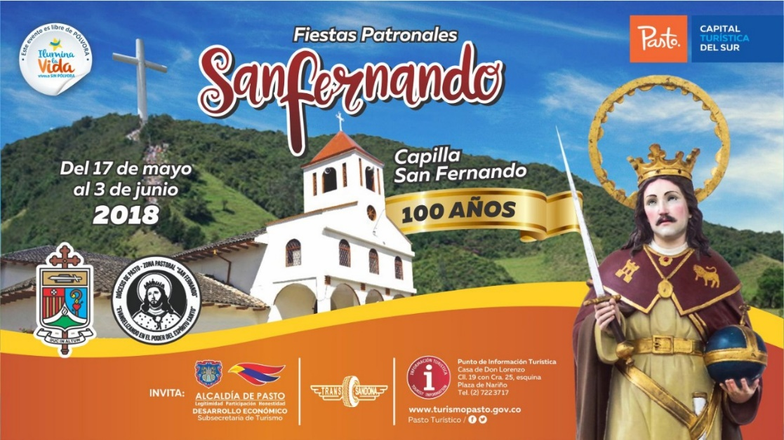

La Secretaria de Desarrollo Económico y Competitividad, a través de la Subsecretaría de Turismo, invitan a la comunidad en general a celebrar las Fiestas Patronales San Fernando, en el corregimiento que lleva su nombre, a desarrollarse entre el 17 de mayo y el 3 de junio.

El corregimiento de San Fernando conmemora sus fiestas patronales, una de las más importantes celebraciones de este sector, y que en esta oportunidad además celebra los 100 años de su capilla. En la programación de las fiestas llevarán a cabo diversas actividades que resaltarán su cultura, gastronomía y tradiciones regionales.

Visite el corregimiento de San Fernando, ubicado a tan sólo 4 km de la ciudad de Pasto, y disfrute de las festividades, en un ambiente sano y agradable junto con su familia.

Información: Subsecretaria Turismo, Elsa María Portilla Arias. Celular: 3014005333

Somos constructores de paz

ALCALDÍA DE PASTO CONVOCA A LOS JÓVENES PARA QUE SEAN VEEDORES JUVENILES DE LOS SERVICIOS DE SALUD AMIGABLES PARA ADOLESCENTES Y JÓVENES (SSAAJ)
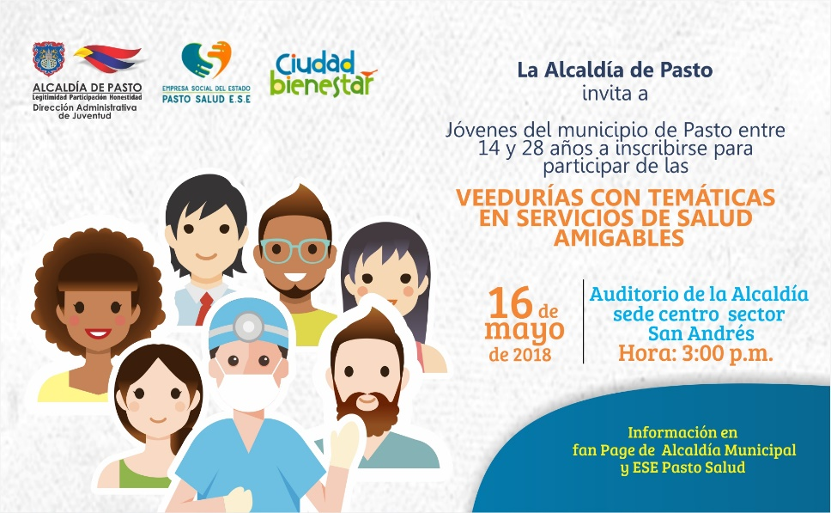
La Alcaldía de Pasto a través de las Secretarias de Desarrollo Comunitario, Salud y Educación y la Dirección Administrativa de Juventud, invita a todos los adolescentes y jóvenes, entre los 10 y 28 años de edad, a participar en la convocatoria que les permitirá ser parte de las veedurías juveniles de los servicios de salud amigables (SSAAJ), espacio de participación ciudadana por medio del cual pueden exigir sus derechos humanos, sexuales y reproductivos, como está establecido en la estrategia Ciudad Bienestar.
La Secretaria de Salud, Diana Paola Rosero Zambrano y la Directora Administrativa de Juventud, doctora Nathaly Riascos Maya, invitaron a los jóvenes y adolescentes a la convocatoria, resaltando que los servicios amigables fueron creados para y con los adolescentes y jóvenes, como una respuesta a sus necesidades para alcanzar el ejercicio pleno y la exigibilidad de sus derechos humanos, sexuales y reproductivos.
Información: Dirección Administrativa de Juventud, Nathaly Riascos Maya. Celular: 3023532173

Somos constructores de paz

SEGUNDA ENTREGA DE INCENTIVOS EN EDUCACIÓN CALENDARIO B. 2018 PROGRAMA MÁS FAMILIAS EN ACCIÓN
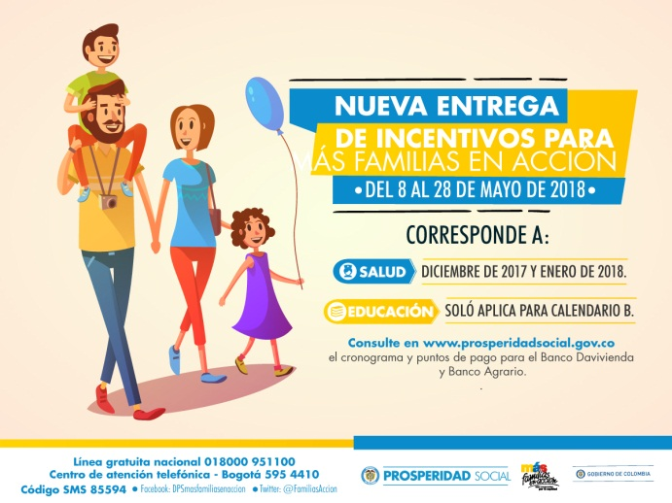
El programa Más Familias en Acción informa a los beneficiarios, que reciben el incentivo por modalidad giro, que por directrices de Prosperidad Social se modifican los horarios de atención:
De ahora en adelante el horario será en jornada continua de 9:30 am a 4:00 pm.
Se continúa con la entrega del incentivo en el coliseo del barrio Obrero de la ciudad de Pasto, del 15 al 19 de mayo, por modalidad pico y cédula, el titular debe de llevar documento de identidad original y número de código de beneficiario. Es importante acercarse a reclamar el incentivo y no generar suspensiones futuras.
Para mayor información pueden dirigirse a las instalaciones de la Secretaria de Bienestar Social – Programa Más Familias en Acción, horario de atención de 8:00 a 11.00 a.m. y de 2.00 a 5.00 pm - Antiguo INURBE Avenida Mijitayo.
Información: Secretario de Bienestar Social, Arley Darío Bastidas Bilbao. Celular: 3188342107
Somos constructores de paz

PARA PROYECTO MEJORAMIENTO DE VIVIENDA, CONVOCAN A POBLACIÓN VÍCTIMA DEL CONFLICTO ARMADO INTERNO A POSTULARSE AL SUBSIDIO FAMILIAR
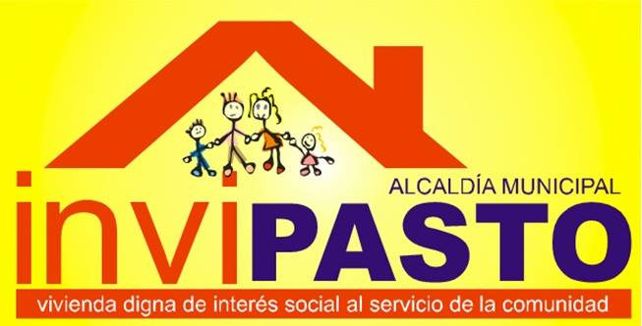
La Alcaldía de Pasto a través del Instituto Municipal de la Reforma Urbana y Vivienda de Pasto - INVIPASTO y la Secretaria de Gobierno Municipal de Pasto, informa a la comunidad Víctima del Conflicto Armado Interno, que se inicia el proceso de Convocatoria Abierta, para la postulación al subsidio familiar de vivienda en la modalidad de Mejoramiento de Vivienda de Interés Social en el municipio.
Las inscripciones y recepción de documentos, se llevará a cabo hasta el jueves 10 de mayo de 2018, en el horario de 8:00 AM a 12:00 M y 2:00 a 6:00 PM, en el Punto de Atención a Víctimas, ubicado en la Carrera 26 No. 2 -12 Esquina Cresemillas, oficinas de INVIPASTO, ubicadas en el CAM Anganoy y las oficinas de los Corregidores.
El Mejoramiento de Vivienda es la modalidad que permite al hogar beneficiario del subsidio superar o subsanar en la solución de vivienda las carencias o deficiencias de acuerdo a las siguientes tipologías:
1. Mejoramiento saneamiento básico - Unidad sanitaria
2. Mejoramiento espacio preparación de alimentos - Cocina
3. Mejoramiento condiciones de hacinamiento – Módulo habitación
4. Cocina

Los hogares por postularse en la presente convocatoria deben cumplir con los siguientes requisitos:
- Que se encuentre incluido en el registro único de víctimas.
- Que se encuentre dentro de procesos de retorno, reubicación o reparación colectiva.
- Que no haya sido beneficiario de proyectos de mejoramiento de vivienda por parte del Estado.
- Que cuente con vivienda propia.
- Que dentro de la vivienda la población víctima tenga problemas en cuanto a:
• Mal estado de unidades sanitarias
• Problemas de hacinamiento
• No tenga condiciones óptimas para la preparación de alimentos.
Los hogares postulantes deben presentar los siguientes requisitos documentales:
- Fotocopia ampliada al 150% de cada uno de los miembros integrantes de la familia postulante, cédula de ciudadanía, tarjeta de identidad o registro civil según sea el caso.
- Código del registro único de víctimas (RUV)
- Certificado de tradición y libertad expedido con una antelación no superior a tres (3) meses, contados desde la fecha de remisión a la instancia de verificación de requisitos, donde conste la titularidad de la propiedad de uno o varios miembros del hogar a beneficiar, por cada inmueble. En los casos en que uno o varios miembros del hogar sean poseedores, se debe adjuntar la documentación que demuestre la posesión por un término no menor a cinco años, en la forma señalada en el Reglamento Operativo del Programa o el certificado de Sana Posesión expedido por autoridad competente.
- Escritura pública de la vivienda postulante o certificado de sana posesión expedida por el alcalde del municipio.
- Certificación médica de discapacidad para los miembros del hogar que manifiesten dicha condición.
Como resultado de la recepción y revisión de los documentos, se obtendrán los listados de potenciales beneficiarios. Se priorizarán los hogares con madres cabeza de familia y hogares con algún integrante en condición de discapacidad.
El Instituto Municipal de la Reforma Urbana y Vivienda de Pasto “INVIPASTO” y la Secretaria de Gobierno Municipal de Pasto, adelantarán el diagnostico de carencias o deficiencias presentadas en la vivienda de cada uno de los hogares preseleccionados en la convocatoria abierta, asimismo, realizará el estudio socioeconómico de la familia postulante para efectos de caracterizar las condiciones habitacionales y priorizar las obras a ejecutar.
Se informa a los interesados en acceder al subsidio de Mejoramiento de Vivienda, que el trámite es GRATUITO, NO se deje engañar por personas inescrupulosas que le ofrezcan tramitar el subsidio y le cobren por el mismo, denuncie a las autoridades competentes.
Información: Directora Invipasto Liana Yela Guerrero. Celular: 3176384714 liayelag@hotmail.com

Somos constructores de paz

PAGO SUBSIDIO ECONÓMICO A BENEFICIARIOS DEL PROGRAMA COLOMBIA MAYOR “PARA QUE MADRUGAR, SI EN LA TARDE TAMBIÉN PUEDES COBRAR”
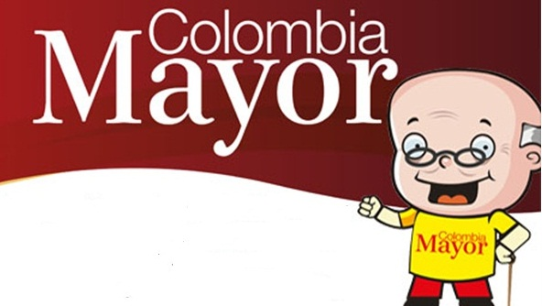
La Secretaría de Bienestar Social, comunica a los beneficiarios del “Programa Colombia Mayor” que a partir del 3 hasta el 26 del presente mes, se cancelará la nómina de MAYO correspondientes a marzo y abril del año en curso.
CRONOGRAMA ZONA URBANA
Es importante informar, que se ampliaron los horarios de atención, cancelando de lunes a viernes de 8:00 a.m – 12 md y de 2 pm – 6 pm, como también los días sábados en horario de 8:00 a.m – 12 md, conforme al siguiente cronograma de pagos.
DE ACUERDO AL PRIMER APELLIDO
Letra del primer apellido | Fecha de Pago
U, V, W, X, Y, Z | 15 de mayo 2018
PENDIENTES POR COBRAR | Del 16 hasta el 26 de mayo

PUNTOS DE PAGO EFECTY - SERVIENTREGA
Se invita a los beneficiarios del programa Colombia Mayor, a conocer los 22 puntos de pago que se han autorizado y cobrar en el LUGAR MÁS CERCANO A SU DOMICILIO.
COMUNA | PUNTOS DE PAGO
Comuna 1 | Santiago (Cra 23 N. 11 – 64 LC)
 | Américas (Cra 19 N. 14 - 21)
Comuna 2 | Fátima (Cll 17 N. 13 -76)
Comuna 3 | Villa Flor (Mz 17 Cs 28)
 | Santa Mónica (Mz B Cs 92)
Comuna 4 | Lorenzo Cll 17 N. 5 E 24 (Diag teatro Pasto)
 | Terminal Pasto (Cra 6 N. 16 B – 50 Local 120)
 | Avenida Idema Calle 18 A # 10 – 03
Comuna 5 | Chambú II Mz 27 Cs 9
 | Pilar Cra 4 N. 12 A 20
Comuna 6 | Tamasagra Mz 14 Cs 18
 | Avenida Boyacá Cll 10 B N. 22 – 02
Comuna 7 | Parque Infantil (Cll 16 B N. 29 -48)
Centro Comercial Bombona local 1
(Cll 14 # 29 – 11 Local 1)
Comuna 8 | Avenida Panamericana  (Cll 2 # 33 – 09)
Comuna 9 | Vía Hospital San Pedro (cll 16 N. 37 -07)
Comuna 10 | Emas Cra 24 # 24 - 23
Comuna 11 | Avenida Santander cra 21 # 21 -87
 | Corazón de Jesús Mz 18 Cs 8
Comuna 12 | Avenida Colombia junto al Batallón Boyacá  (Cll 22 N. 15 – 25)
Encano | Efecty El Encano
Catambuco | Efecty Catambuco

CRONOGRAMA DE PAGOS ZONA RURAL
Para el caso de los adultos mayores que residen en los corregimientos se solicita cobrar en su respectivo sector, considerando las siguientes fechas y lugares de pago.
Aclarando que los pagos en la zona rural se realizarán hasta el 12 de mayo, conforme al cronograma establecido.
FECHA | CORREGIMIENTO | N. DE PERSONAS | LUGAR DE PAGO | HORARIO
jueves, 10 de mayo de 2018 | Santa Bárbara | 342 | Salón Comunal | 8:00 AM a 12:00 M
 | Socorro | 140 | Salón Comunal | 1:00 PM a 5:00 PM
viernes, 11 de mayo de 2018 | Cabrera | 133 | Salón Comunal | 8:00 AM a 11:00 AM
 | San Fernando | 142 | Institución Educativa | 12:00 M a 5:00 PM
sábado, 12 de mayo de 2018 | La Laguna | 242 | Salón Comunal | 7:00 AM a 12:00 M

Para mayor información se sugiere a los beneficiarios, consultar en cada nómina, la fecha y el punto de pago asignado, a través de la página de internet de la Alcaldía de Pasto:
http://www.pasto.gov.co/index.php/tramites-y-servicios-alcaldia-de-pasto/consulta-colombia-mayor
Ingresar número de cédula/arrastrar imagen/clik en consultar.
Se recuerda a todos los beneficiarios del programa que para realizar el respectivo cobro es indispensable:
Presentar la cédula original
Únicamente para el caso de las personas mayores en condición de discapacidad que no pueden acercarse a cobrar, presentar PODER NOTARIAL, éste debe tener vigencia del mes actual (MAYO), además debe presentar cédula original tanto del beneficiario/a como del apoderado/a.
Igualmente, pueden dirigirse hasta las instalaciones del Centro Vida para el Adulto Mayor, ubicado en la Secretaría de Bienestar Social, barrio Mijitayo Cra 26 Sur (antiguo Inurbe) o comunicarse a la siguiente línea telefónica: 7238682 – 7244326
Información: Secretario de Bienestar Social, Arley Darío Bastidas Bilbao. Celular: 3188342107
Somos constructores de paz

Oficina de Comunicación Social
Alcaldía de Pasto

